Manuál pro ukládání věcí v šatně
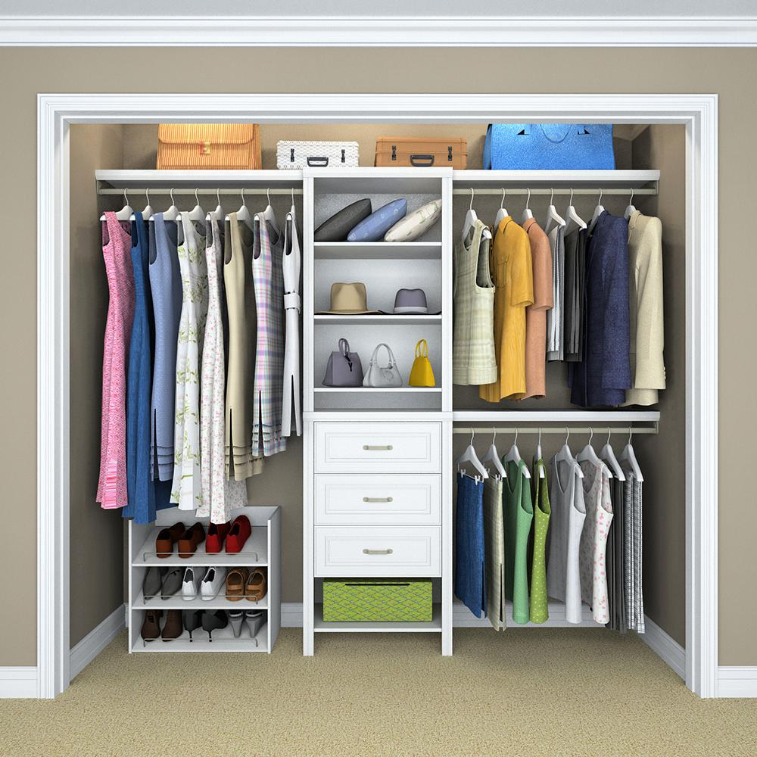
- Jsme třída se symbolem hříbeček
- Každé dítě má v šatně svůj box označený značkou
- Do boxu si bude ukládat své oblečení (to je nejlépe podepsané či označené monogramem apod.)
- Manuál je zaveden pro snadnější orientaci v šatně jak pro děti, tak učitelky i pro Vás samotné.
- Prosíme o dodržování čistoty, v šatně nenecháváme jídlo, pití, sladkosti ani hračky (pokud je to nezbytné, vše dobře schovat a ukrýt )

Oblečení na ven:
Bude uloženo nahoře na boxu, poskládáno tak, aby nezasahovalo do prostoru dítěte vedle, tedy do vedlejšího boxu
Náhradní oblečení:
Bude uloženo v pytlíku či tašce a zavěšeno na háčku v boxu
Oblečení, ve kterém jsme přišli do školky:
Pokud děti v šatně převlékáte, toto oblečení bude uloženo v polici
Bundy, kabáty, kombinézy:
Zavěšeno na druhém háčku v boxu
Přezůvky:
Papučky ukládáme v místě, kde děti sedí, tedy dozadu do boxíku
Boty:
Boty jsou uloženy v přihrádce dole

